Каждый дискретный вход соединяется с внутренними цепями прибора через опторазвязку. Схема входа представлена на рисунке ниже:
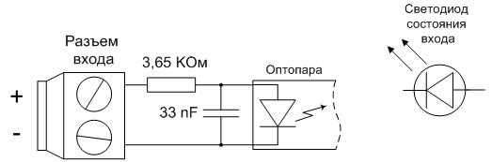

При подключении внешних цепей к дискретным входам следует соблюдать полярность подключения, как указано на шильдике прибора. Для удобства работы, напротив каждого входного разъема расположен светодиод, показывающий наличие разности потенциалов срабатывания оптопары входа прибора ACE-1768. Если светодиод светится, то разность потенциалов на входе превысила 5В и воспринимается прибором как логическая единица, если – нет, то логическим нулем.
Каждый выход прибора ACE-1768 гальванически отвязан от внутренних цепей и выполнен на основе оптореле. Схема выхода представлена на рисунке ниже:
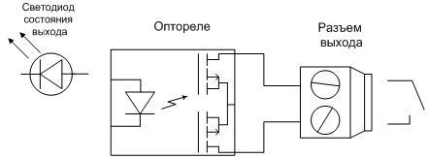
Каждый выход прибора ACE-1768 может коммутировать напряжение не более 60 В. При этом ток коммутации не должен превышать 130 мА. При подключении внешних цепей к выходам прибора ACE-1768 полярность не имеет значения. Для удобства работы, напротив каждого разъема выхода расположен светодиод, который показывает состояние этого выхода. Если светодиод светится, то выход замкнут, если – нет, то разомкнут.
Входы АЦП прибора ACE-1768 гальванически связаны с внутренними цепями прибора, поэтому при подключении к компьютеру по USB гальваническая развязка между входами АЦП и компьютера будет отсутствовать. Если требуется гальванически развязать ACE-1768 от компьютера, необходимо использовать подключение по Ethernet интерфейсу. Для подключения к АЦП используется аудио гнездо. Назначение контактов приведено на рисунке ниже:
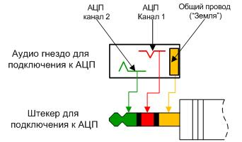
Напряжение, подаваемое на любой вход АЦП прибора, не должно превышать 3.3 В.
В модуле ввода-вывода ACE-1768 имеется разъем mini-USB, который используется для подключения датчиков или устройств, работающих по интерфейсу TWI. Линии данных и питания интерфейса не имеют гальванической развязки от внутренней схемы прибора. Соответствие сигналов и контактов разъема mini-USB, используемого для подключения TWI датчиков и устройств, приведено на рисунке ниже:
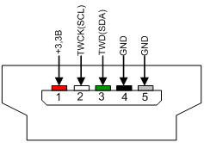

ПРОГРАММНОЕ ОБЕСПЕЧЕНИЕ
Для управления модулем дискретного ввода-вывода существуют приложения:
Для ОС Windows:

ADIO8 Aktakom Digital IO8

Назначение
Программа AKTAKOM Digital IO8 служит для управления модулями дискретного ввода-вывода AKTAKOM ACE-1748 и ACE-1768. Приложение предоставляет возможность использовать все функции прибора и протоколировать события в файл. После установки программа работает через
главное окно:
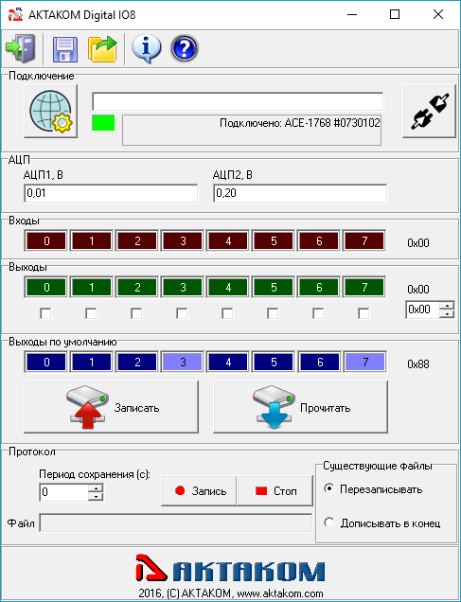
- Группа "Подключение"
Содержит элементы для поиска и подключения прибора к программе.
- Группа "АЦП"
Показывает результаты измерений по двум встроенным аналого-цифровым преобразователям прибора в Вольтах. Диапазон измерений от 0 до 3 В
- Группа меню “Входы”
Данная группа предназначена для индикации состояния входных каналов. Группа “Входы” состоит из 8 индикаторов, которые показывают текущее состояние входов прибора ACE-1768. Если индикатор отображается не ярким цветом, то разность потенциалов на соответствующем входном канале соответствует логическому нулю. Если цвет индикатора яркий, то разность потенциалов соответствует логической единице. Номер индикатора соответствует номеру канала. Справа от индикаторов выводится код состояния входов в шестнадцатеричном виде.
- Группа меню “Выходы (состояние)”
Эта группа предназначена индикации состояния выходов. Группа “Выходы(состояние)” включает в себя 8 индикаторов, которые показывают
текущее состояние выходных каналов прибора. Если индикатор отображается не ярким цветом, то ключ соответствующего выходного канала разомкнут. Если цвет индикатора яркий, то ключ замкнут. Номер индикатора соответствует номеру канала. Справа от индикаторов выводится код состояния выходов в шестнадцатеричном виде.
- Группа меню “Выходы (управление)”
Для коммутации контактов соответствующего выходного канала необходимо установить галочку в позиции, номер которой соответствует каналу. Номер управляющего элемента соответствует номеру канала. Справа от индикаторов имеется управляющий элемент для задания кода состояния выходов в шестнадцатеричном виде.
- Группа меню “Состояние выходов по умолчанию”
Эта группа содержит 8 индикаторов, которые показывают текущее состояние на выходах прибора. Если индикатор отображается не ярким цветом, то соответствующий ключ на выходе разомкнут. Если цвет индикатора яркий, то ключ замкнут. Справа от индикаторов выводится код состояния выходов в шестнадцатеричном виде.
- Группа меню “Протокол”
Группа “Протокол” предназначена для управления записью событий в файл протокола и содержит информационные и управляющие элементы
- Группа меню “Устройство”
Содержит элементы для поиска и подключения прибора к программе.

ANC Aktakom Net Configurator

Назначение
Программа AKTAKOM Net Configurator предназначена для записи и чтения данных сетевых настроек приборов AKTAKOM Universal Lab (поддерживающих протокол AULNet). Приложение предоставляет простой и удобный пользовательский интерфейс для работы с настройками, поддерживается запись/чтение настроек в файлы, распечатка сетевых настроек прибора.

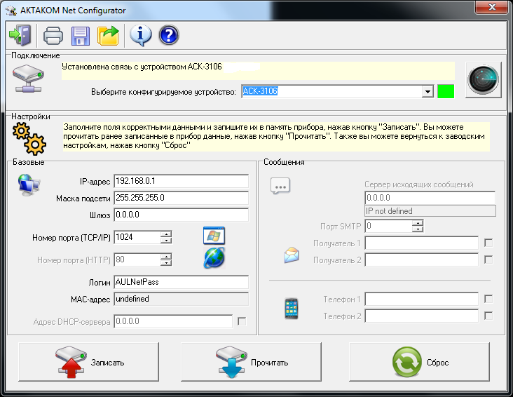

АСЕ-174x_SDK комплект средств разработки ПО

Назначение
Полный комплект разработчика программного обеспечения содержит инструментальный драйвер для 8 канального USB / LAN модуля дискретного ввода - вывода АСЕ-1748/АСЕ-1768. Драйвер содержит все необходимые функции для работы с прибором и представляет собой динамическую библиотеку (DLL) Windows, сопровождаемую заголовочным файлом для языка Си, функциональным деревом LabWindows и полностью повторяющей его библиотекой инструментов для LabVIEW. Дополнительно (в отличие от базовой версии АСЕ-174х_SDK_Base) прилагаются примеры программирования 8 канального USB / LAN модуля дискретного ввода - вывода АСЕ-1748 с использованием описываемого драйвера в LabWindows и LabVIEW в различных режимах.
Функции библиотеки драйвера могут быть вызваны из любой другой среды программирования обычным для DLL способом. В качестве примера такого использования драйвера прилагаются проекты для Borland C++ Builder 6, NI LabWindows/CVI и MS Visual C++.
Основным достоинством полного пакета SDK является быстрая разработка приложений на основании представленных примеров программирования для различных сред программирования, позволяющих использовать предложенную типовую структуру приложения.

Состав комплекта
- динамическая библиотека (DLL) Windows, содержащая все функции, необходимые для работы с прибором;
- заголовочный файл библиотеки на языке Си;
- файл справки с описанием всех функций библиотеки;
- соответствующее библиотеке функциональное дерево и пример приложения для среды NI LabWindows/CVI;
- соответствующая библиотеке палитра функции и пример приложения для среды NI LabVIEW;
- пример графического приложения для среды Borland C++Builder (все необходимые исходные файлы проекта);
- пример консольного приложения для среды Microsoft Visual C++ (все необходимые исходные файлы проекта);
Примечание: Бесплатная базовая версия SDK не включает в себя примеры программирования.
Для ОС Андроид:
- для индикации состояния входов и управления сигналами на выходах с использованием мобильного устройства (смартфон, планшет).
В модуле имеется Web интерфейс, обеспечивающий дистанционный контроль состояния входов и ручного управления выходами при использовании любого привычного браузера (IE, Chrome).

Дополнительная информация
Все приведенные в описании данного прибора параметры являются типичными, их точное значение определяется в процессе калибровки. Для определения реальных параметров прибора при его приобретении рекомендуем заказать калибровку в метрологической службе нашей компании.

